工 作 日 报 表

日期 | 汇报人 | 陈展卓 | 部门 | 技术部
2026-07-09 | 岗位 | UE
工作完  成情况 | 1.编写ue5rpg蓝图说明文档，对不同的类中不同的函数分析其逻辑并做解释。  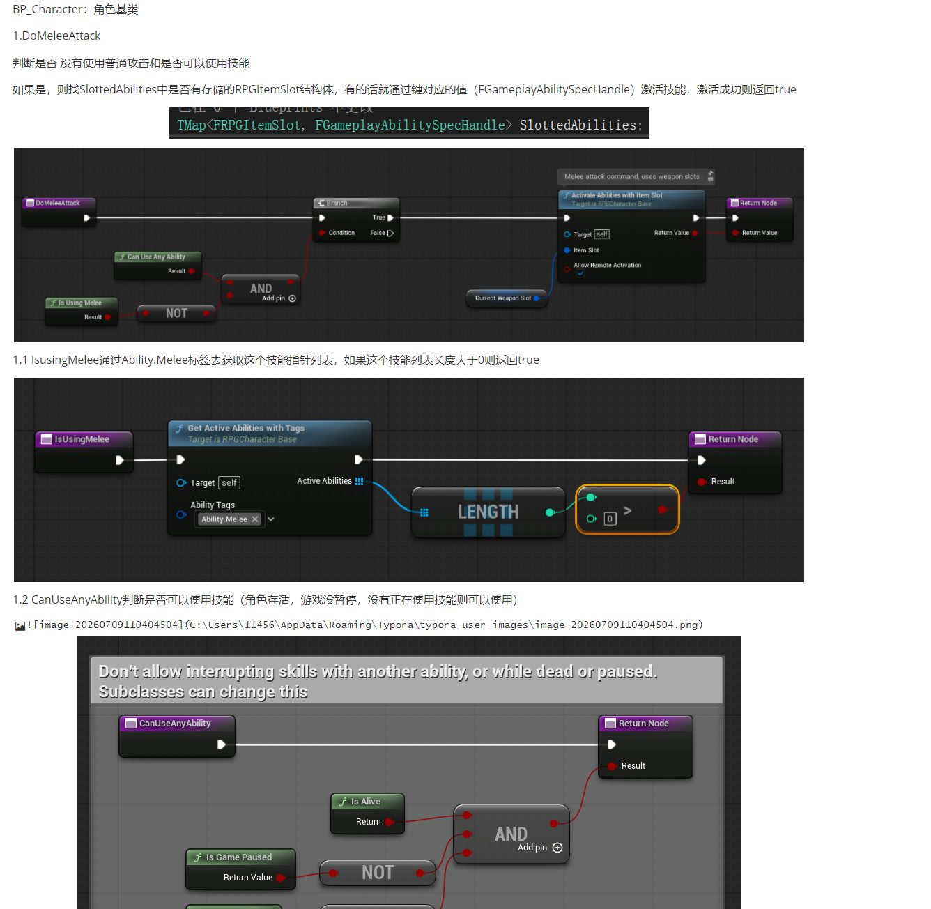  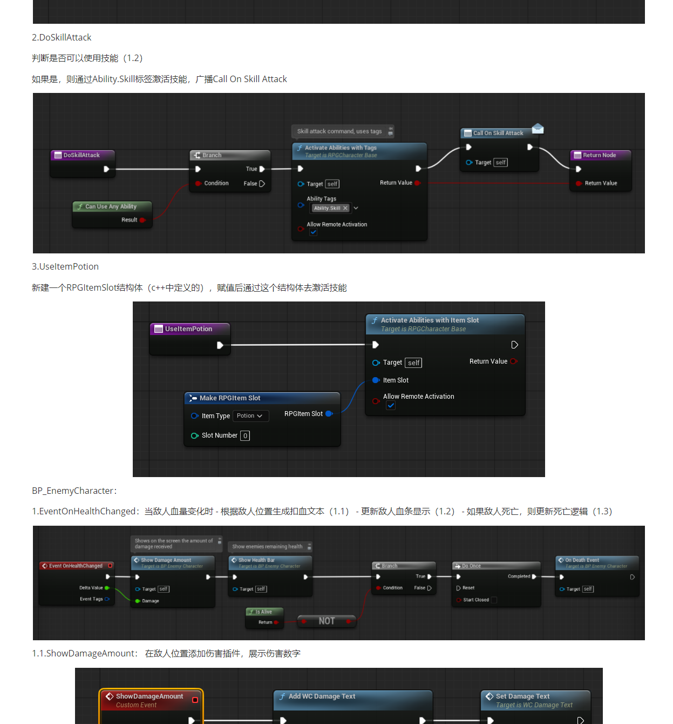  2.分析官方示例中各个部分游戏逻辑，蓝图类和动画直接的连接是怎么样的，接口在什么地方
遇到问题 | 之前修改的一个功能，将玩家连段攻击该坏了，现在已经修改回去
分析总结 | 1.查看某一个基类虚函数功能时，可以通过搜索关键字override，就可以找到所有派生类怎么写的了  2.ufunction中有config关键字时，可以去引擎的资源管理位置去寻找是否有配置
明天计划 | 1.继续写文档，分析蓝图中每个部分的功能

备注：1、请于每日下班前提交，如遇紧急或外出情况需次日补交。

